课程代号：A073006 北京理工大学2007－2008学年第一学期
2006级大学物理期末试题A卷
2008年1月16日
有关数据 真空介电常量 ε ₀ = 8.85×10⁻¹² C²·N⁻¹·m⁻²
真空的磁导率 μ₀ = 4π×10 ⁻⁷ T·m·A⁻¹
普朗克常量 h = 6.63×10⁻³⁴ J·s
基本电荷 e =1.60×10⁻¹⁹ C

一 选择题 (共54分， 每题3分)
请将答案写在试卷上指定方括号［ ］内。
P
a
2a
– q
M
1.在负点电荷 – q的电场中，若取图中P点处为电势零点，则M点的电势为
(A) 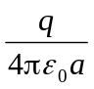． (B) 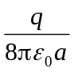．
(C) 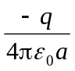． (D) 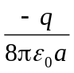．
［ ］
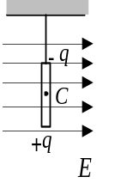
2.一根均匀细刚体绝缘杆，用细丝线系住一端悬挂起来，如右图所示.先让它的两端分别带上电荷＋q和－q，再加上水平方向的均匀电场．试判断当杆平衡时，将处于下面各图中的哪种状态?

［ ］
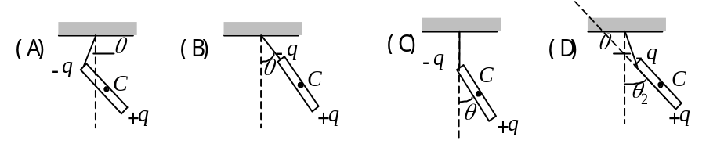

3.两条 “半无限长”均匀带电直线平行于x轴放置，距离x轴的距离均为a，且它们的左侧端点均在y轴上，如图所示.已知两者的电荷线密度分别为＋λ和－λ，则坐标原点O处的场强为
O
x
+λ
－λ
y
(A) 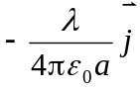． (B) 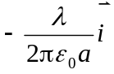．
(C) 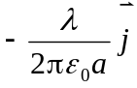． (D) 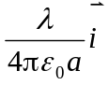． （E）0. ［ ］

4.图示为一具有球对称性分布的静电场的E~r关系曲线．请指出该静电场是由下列哪种带电体产生的．
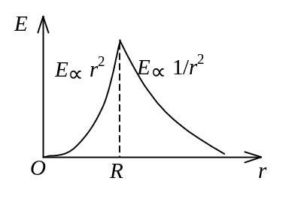
(A) 半径为R的均匀带电球面．
(B) 半径为R的均匀带电球体．
(C) 半径为R 、电荷体密度 ρ＝Ar (A为常数)的非均匀带电球体．
(D) 半径为R 、电荷体密度 ρ＝A/r (A为常数)的非均匀带电球体．
［ ］
5.半径为R的圆周上C、D、E、F处固定有四个电量均为q的点电荷，CD与EF垂直，如图所示.此圆以角速度ω 绕过O点与圆平面垂直的轴旋转时，在圆心O点产生的磁感强度大小为B₁；它以同样的角速度绕CD轴旋转时，在O点产生的磁感强度的大小为B₂，则B₁与B₂间的关系为
O
C
D
E
F
(A) B₁ = B₂． (B) B₁ = 2B₂．
(C) B₁ = B₂． (D) B₁ = B₂/4． ［ ］
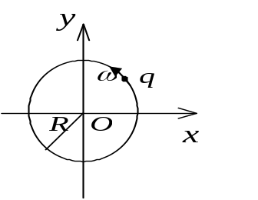6.如图所示．一电量为q的点电荷，以匀角速度ω 作圆周运动，圆周的半径为R．设t = 0 时q所在点的坐标为x₀ = R，y₀ = 0 ，以、分别表示x轴和y轴上的单位矢量，则圆心处O点的位移电流密度为：
(A) 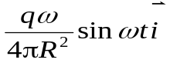. (B) 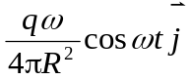.
(C) 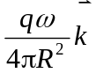. (D) 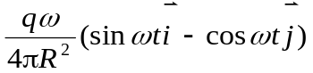 . ［ ］
a
b
c
d
B
ω
× × ×
× × ×
× × ×
7. 如图所示，边长为l的正方形线圈abcd垂直于均匀磁场B放置，如果线圈绕通过a点并垂直于线圈所在平面的轴，以匀角速度ω 旋转，那么a, c两点间的动生电动势为
(A) Bω l ²/2 . (B) Bω l ² .
(C) 2Bω l ². (D) 4Bω l ² . (E) 0. ［ ］


8.一根长为L、下端固定的导线OA处于匀强磁场中。磁场的方向竖直向上，大小为B。若该导线以角速度ω 绕竖直轴OO′旋转，且角速度方向与磁场的方向相同，如图所示。则导线中的电动势
A
α
O
O′
- 大小为 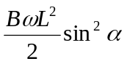，方向由O→ A.
- 大小为 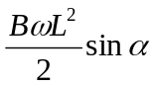，方向由A→ O.
(C) 大小为 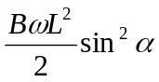，方向由A→ O.
(D) 大小为 ，方向由O→ A. [ ]

9. 如图所示的一细螺绕环，它由表面绝缘的导线在铁环上密绕而成，每厘米绕10匝．当导线中的电流I为2.0 A时，测得铁环内的磁感应强度的大小B为1.0 T，则可求得铁环的相对磁导率μ_{r}为
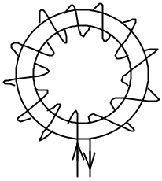
(A) 7.96×10² . (B) 3.98×10² .
(C) 1.99×10^{2 .} (D) 63.3 . ［ ］

10．一个长直螺线管单位长度的匝数为n，横截面积为S. 则该螺线管单位长度的自感系数和通有电流I时的磁能分别为
(A) L=μ₀n²S, W_{m}= μ₀n²SI ². (B) L=μ₀n²S, W_{m}= μ₀n²SI.
(C) L=μ₀nS, W_{m}= μ₀n²SI ². (D) L=μ₀nS, W_{m}= μ₀nSI ².
［ ］11. 一飞船以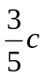(c表示真空中光速)的速度飞离地球。宇航员向地球发射了一无线电信号，经地球反射，40s后收到返回信号。则在地球反射信号时刻，飞船上测得地球离飞船的距离为
(A) 40 c． (B) 20 c．
(C) 16 c． (D) 25 c． ［ ］
12. 站台上相距1m的两机械手同时在速度为0.6c的火车上画出两痕，则车厢内的观测者测得两痕的距离为
(A) 0.8m. (B) 1.25m. (C) 0.6m. (D) 0.45m.
［ ］
13. 已知电子的静止能量约为0.5MeV，若一个电子的相对论质量与静止质量的比值为1.5，则该电子的动能为
(A) 0.25MeV. (B) 0.5MeV. (C) 0.75MeV. (D) 1MeV.
［ ］
14. 已知单色光照射在钠表面上，测得光电子的最大动能是1.2eV，而钠的红限波长为540nm，则入射光的波长应为
(A) 535 nm. (B) 500nm. (C) 435 nm. (D) 355 nm.
［ ］
15. 氢原子的电子跃迁到L壳层（主量子数n＝2）p次壳层的某量子态上，该量子态的四个量子数可能为
(A) n=2, l=1, m_{l}=2, m_{s}=. (B) n=2, l=1, m_{l}=0, m_{s}=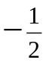.
(C) n=2, l=0, m_{l}=1, m_{s}=. (D) n=2, l=0, m_{l}=0, m_{s}=.
［ ］
16．氦氖激光器所发红光沿x轴正向传播，它的波长为 λ = 632.8nm。已知它的光子x坐标的不确定量为400km。则利用不确定关系式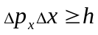可以求得谱线宽度 Δλ为
(A) 1.58×10^{－12} nm. (B) 1.00×10^{－9} nm.
(C) 1.58×10^{－6} nm. (D) 1.23×10^{－2} nm.
［ ］
17. 以下说法正确的是
- 半导体的禁带宽度大于绝缘体的禁带宽度；
- 导体的价带没被电子充满；
- 本征半导体的导电机制为价带的电子导电和导带的空穴导电；
- N型半导体的多数载流子为价带的空穴，少数载流子是导带的电子.
［ ］
18. 假定氢原子原是静止的，则氢原子从n = 3 的激发状态直接通过辐射跃迁到基态时的反冲速度大约是(氢原子的质量m =1.67×10⁻²⁷ kg)
(A) 4 m/s． (B) 10 m/s ．
(C) 100 m/s ． (D) 400 m/s ． ［ ］

二 计算题（共46分）
请将解答写在试卷上。
19.（10分）一柱形电容器的两极分别为半径为的无限长导体圆柱和半径为R₃的无限长导体圆筒。两导体共轴， 其间充以两层均匀电介质。内、外两层介质的介电常数分别为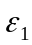和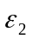，分界面的半径为，如图所示。 (1)计算该电容器单位长度的电容。（2）若两极间电压为U，求电容器单位长度储存的静电能。
R₂
ε₁
R₁
R₃
ε₂

20．（11分）如图所示，一半径为R的无限长半圆柱面导体，其上电流与其轴线上一无限长直导线的电流等值反向，电流I在半圆柱面上均匀分布.（1）试求轴线上导线单位长度所受的力；（2）若将另一无限长直导线（通有大小、方向与半圆柱相同的电流I）代替圆柱面, 产生同样的作用力，该导线应放在何处？
I
I
R

21．（10分）两个半径分别为R和r的同轴圆形线圈相距x，且R >>r，x >>R．若大线圈通有电流I而小线圈沿x轴方向以速率 v运动，试求x = NR时(N为正数)小线圈回路中产生的感应电动势的大小．
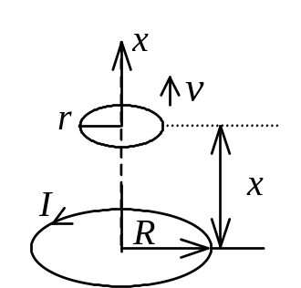

22．(10分) 粒子处于宽度为a的一维无限深方势阱中，其波函数在势阱的边界处为零且定态对应于德布罗意波的驻波。（1）试根据德布罗意关系式和驻波条件求出粒子的最小动能（不考虑相对论效应）。（2）若基态波函数为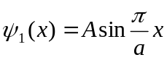，求电子处于基态(n = 1)时在势阱中出现的概率密度。

23. (5分)神经细胞可以传递电信号。如图所示神经细胞由带树突的细胞体和轴突组成，它连接着人大脚趾的压力感觉细胞和脊髓中的神经，信号由树突进入细胞体，再从轴突传递出去。这种神经细胞的轴突像一个由薄膜构成的细长管子，半径为5μm，长度为1m，膜的厚度为8.0nm，膜的相对介电常数为7。已知轴突膜内外侧具有90mV的电势差。求：轴突膜内外侧所带电荷电量是多少？
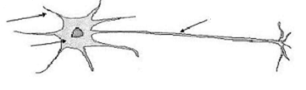
树突
轴突
细胞体

2006级（A2）A卷参考答案
2008年1月16日

一 选择题 (共54分， 每题3分)
B C C C B D B A B A B B A D B B B A
二 计算题（共46分）
19.（10分）解：(1) 设内层导线带电的电荷线密度为，则内层电介质中的电场强度为
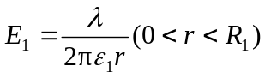
外层电介质中的电场强度为 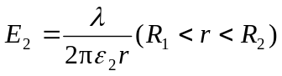 （3分）
两导体间的电势差为
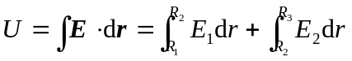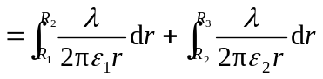
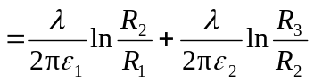 （4分）
则电缆单位长度的电容为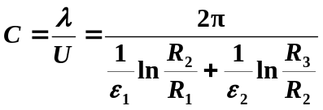 （1分）
(2) 电容器单位长度储存的静电能为
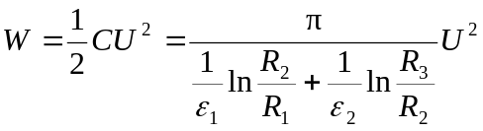 （2分）
20．（11分）
解：(1)长直电流jRdθ 对轴线上电流I单位长度的斥力大小为
Rdθ
x
y
O
θ
dF=dB⋅I =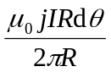 (2分)
由对称性， F_{y} = 0 （1分）
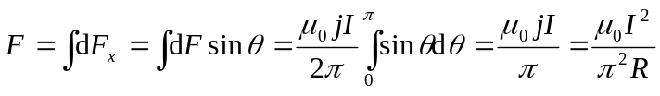 （4分）
方向 +x （1分）
(2)
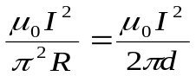 （2分）
d = πR/2 （1分）

21．（10分）解：由题意，大线圈中的电流Ｉ在小线圈回路处产生的磁场可视为均匀的．
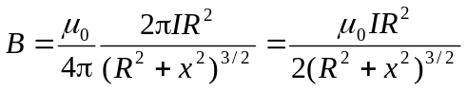 4分
故穿过小回路的磁通量为
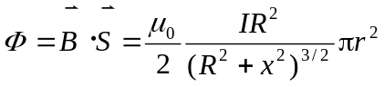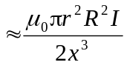 3分
由于小线圈的运动，小线圈中的感应电动势为
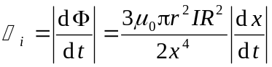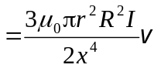 2分
当x =NR时，小线圈回路中的感应电动势为
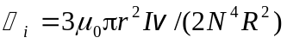 1分

22．(10分) 解 设粒子被禁闭在长度为 a 的一维箱中运动形成驻波，根据驻波条件有
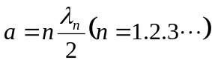 （2分）
由德布罗意关系式可知 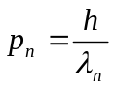
所以定态动能为量子化的，量子化能级为
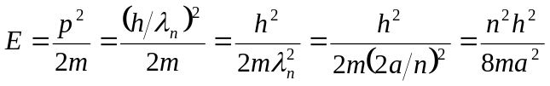
最小动能公式为 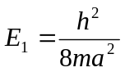 （3分）
相应的波函数为 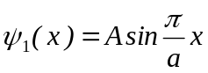
式中为常数。由归一化条件 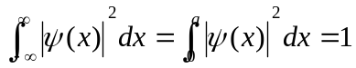
求得归一化常数为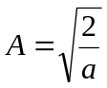. （3分）
概率密度为
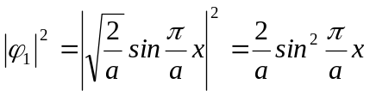 （2分）
23. (5分)
解：1. 膜的厚度与轴突半径相比非常小，所以膜的任一小部分都可看成平面，因此可以把轴突等效成平行板电容器。
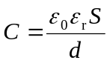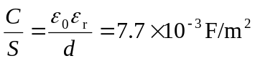
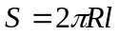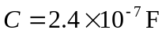
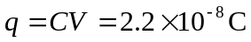
利用柱形电容器及D的高斯定理计算正确者同样得分（答案相同）。

